МИНИСТЕРСТВО ОБРАЗОВАНИЯ И НАУКИ РОССИЙСКОЙ ФЕДЕРАЦИИ
Федеральное государственное автономное образовательное учреждение
Национальный исследовательский ядерный университет «МИФИ»
Институт Интеллектуальных Кибернетических Систем

Отчёт
по курсовой работе на тему:
Разработка конечного автомата для обмена с внешней памятью SDRAM и выполнения присвоений выходных сигналов в зависимости от текущего состояния конечного автомата
Дисциплина: Схемотехника цифровых устройств

Подготовили студенты группы С23-501
Горбатенко И.А.
Серебрякова Д.Р.

Москва, 2026

Содержание
Содержание 2
Введение 3
Описание работы устройства 4
Состояния конечного автомата 6
Назначение и характеристики сигналов 7
Дополнительные модули устройства 8
1. Регистр для записи 8
2. Регистр для чтения 10
Тестирование 12
Синтез и компиляция схемы 13
Заключение 14
Приложение 15

Введение
В рамках курсового проекта была разработана модель контроллера SDRAM, упрощённая структурная схема которого представлена на Рисунке 1.
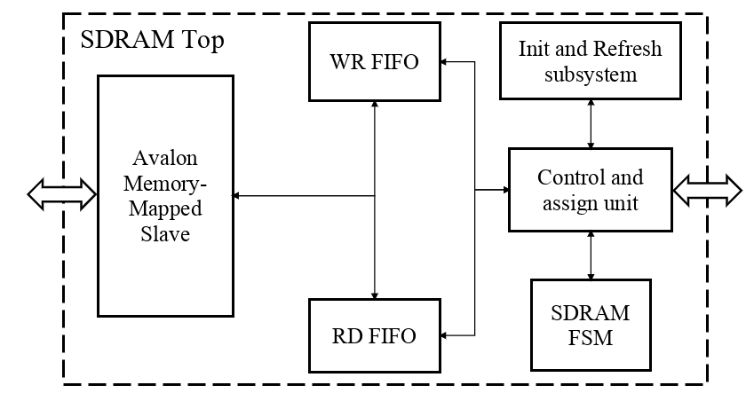
Рисунок 1 — Упрощённая структурная схема контроллера SDRAM
Требования к проекту:
- Ширина шины данных для интерфейса Avalon Memory-Mapped фиксирована и составляет 64 бита;
- Отдельная буферизация для чтения и записи;
- Параметры SDRAM должны задаваться через generics: Burst length, ширина данных для внешней памяти, режим записи, время задержки CAS (CAS latency).
- Режим адресации для SDRAM – последовательный (Sequential Mode);
- Автоматический refresh и precharge в фоновом режиме.
Тестирование проводилось на ПЛИС 10CL025YU256C8G и SDRAM W9864G6JT-6.
В данной части работы был разработан конечный автомат для обмена с внешней памятью SDRAM и выполнения присвоений выходных сигналов в зависимости от текущего состояния конечного автомата.

Описание работы устройства
Модуль SDRAM FSM должен корректно взаимодействовать с модулем Init and Refresh subsystem и с Avalon Memory-Mapped Slave посредством FIFO.
Для реализации блоков Init and Refresh subsystem и Control and assign unit в структуре контроллера SDRAM было принято решение использовать мультиплексор (Arbiter). Необходимость его применения обусловлена тем, что как конечный автомат FSM (Control and assign unit), так и подсистема инициализации, обновления и предварительной зарядки (Init and Refresh subsystem) формируют управляющие сигналы для микросхемы SDRAM, при этом в каждый момент времени управление памятью может осуществляться только из одного источника. Схема соединения конечного автомата, подсистемы инициализации, обновления и предварительной зарядки, арбитра контроллера SDRAM представлена на Рисунке 2.
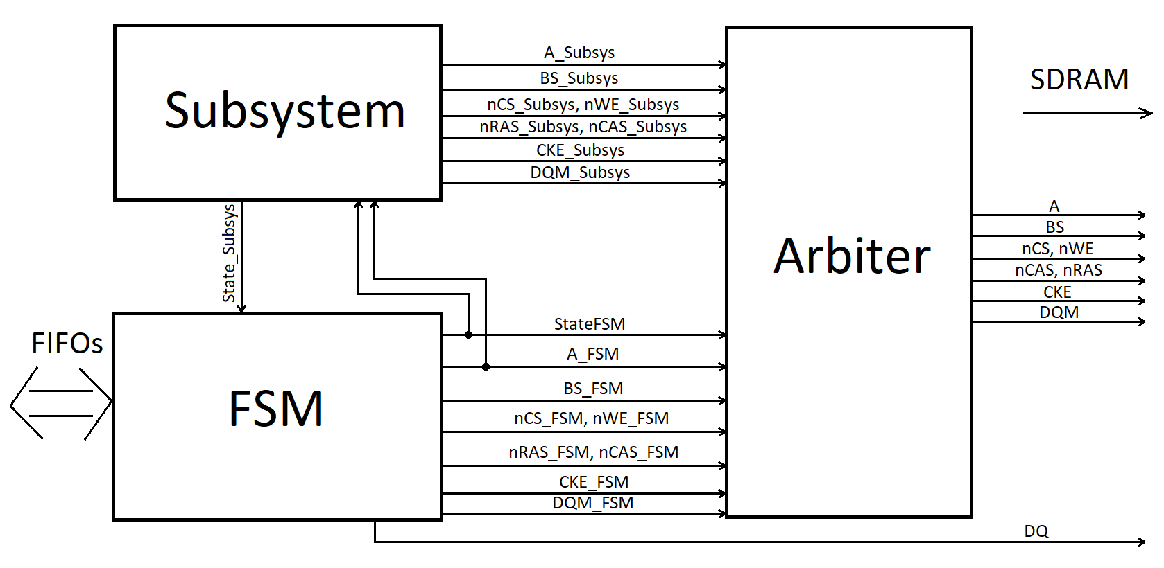
Рисунок 2 — Схема соединения арбитра, подсистемы и автомата контроллера SDRAM
Подсистема управления инициализацией, обновления данных и предварительной зарядкой является частью контроллера SDRAM и выполняет следующие задачи:
- Поддержка обычного и пакетного режима передачи данных;
- Соблюдение временных параметров микросхемы: задержку между активацией строки и операцией чтения/записи (tRCD), задержку выдачи данных при чтении (CAS latency), задержку между предзарядкой и следующей активацией (tRP);
- Корректная передача управление шиной SDRAM через арбитр и завершение текущей транзакции перед передачей управления подсистеме инициализации и refresh.
Условное графическое изображение разработанного устройства приведено на Рисунке 3.
Картинка
Рисунок 3 — УГО FSM

Состояния конечного автомата
Диаграмма состояний разработанного конечного автомата представлена на Рисунке 4 в виде графа состояний с условиями их перехода.
Картинка
Рисунок 4. Диаграмма состояний конечного автомата
Имена состояний и их значение

Назначение и характеристики сигналов
В Таблице 1 приведено описание входных и выходных сигналов разработанного конечного автомата.
Таблица 1. Входные и выходные сигналы конечного автомата
Название сигнала | Вход/выход | Разрядность, бит | Описание
Clk | in | 1 | Тактовый сигнал
nRst | in | 1 | Сигнал асинхронного сброса

дописать

Дополнительные модули устройства
Для реализации контроллера SDRAM потребовалось разработать регистры для состояния записи в память из FIFO и для состояния чтения из памяти в FIFO.

Регистр для записи
Для операции записи из FIFO был реализован сдвиговый регистр, УГО которого приведено на Рисунке 5.
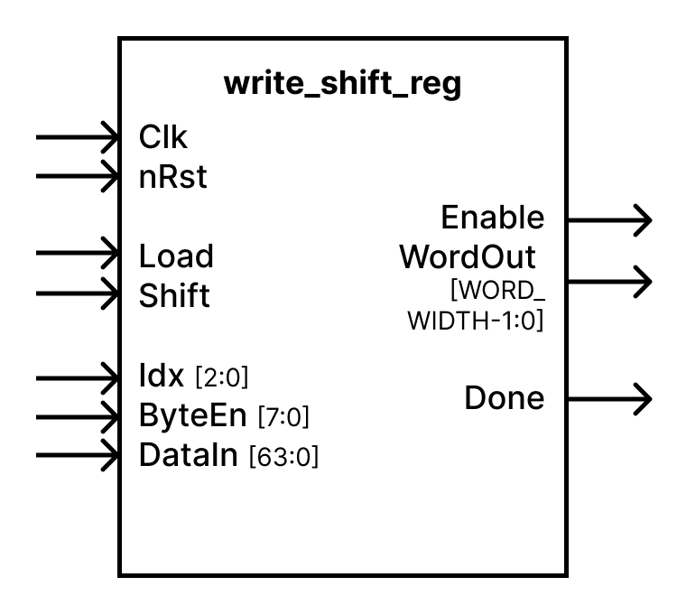
Рисунок 5. УГО сдвигового регистра для записи
В Таблице 2 приведено описание входных и выходных сигналов разработанного регистра.
Таблица 2. Входные и выходные сигналы регистра для записи
Название сигнала | Вход/выход | Разрядность, бит | Описание
Clk | in | 1 | Тактовый сигнал
nRst | in | 1 | Сигнал асинхронного сброса
Load | in | 1 | Сигнал разрешения загрузки. «1» - если регистр пуст и его можно заполнить, «0» - в противном случае
Shift | in | 1 | Сигнал сдвига данных. «1» - если на выходе нужно получить сдвиг, «0» - в противном случае
Idx | in | 3 | Номер, по которому производится расчёт стартового индекса данных для занесения в регистр
ByteEn | in | 8 | Байт разрешения записи 8-битных данных, соответствующих биту из него
DataIn | in | 64 | Шина входных данных для сдвига
Enable | out | 1 | Сигнал разрешения записи в память выходной порции данных
WordOut | out | world_width | Выходная порция данных
Done | out | 1 | Сигнал завершения выдачи данных. «1» - если регистр пуст, «0» - в противном случае

Принцип работы регистра заключается в параллельном занесении burst*world_width бит из входной 64-битной шины данных в него и последовательном сдвиге в количестве world_width бит за один такт. При этом с помощью дженерика задаются значения burst и world_width. Все возможные их комбинации приведены в Таблице 3 и рассмотрены для работы регистра.
Таблица 3. Комбинации значений burst и world_width и соответствующие им параметры
burst | world_width | Максимальное количество битов в регистре (FRAG_BITS) | Количество записей в регистр из 64-битной шины
1 | 8 | 8 | 8
1 | 16 | 16 | 4
1 | 32 | 32 | 2
1 | 64 | 64 | 1
2 | 8 | 16 | 4
2 | 16 | 32 | 2
2 | 32 | 64 | 1
2 | 64 | 128 | 1
4 | 8 | 32 | 2
4 | 16 | 64 | 1
4 | 32 | 128 | 1
4 | 64 | 256 | 1
8 | 8 | 64 | 1
8 | 16 | 128 | 1
8 | 32 | 256 | 1
8 | 64 | 512 | 1

На Рисунке 6 приведена схема работы сдвигового регистра и его взаимодействие с входными и выходными данными в случае burst = 4 и world_width = 16.
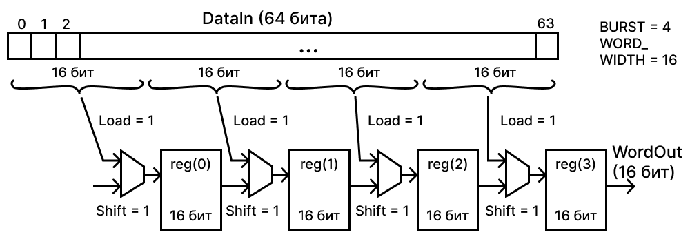
Рисунок 6. Схема работы сдвигового регистра для записи при burst = 4 и world_width = 16
На вход регистра подаётся 64-битная шина данных, которая загружается в регистр за один такт путём подачи единицы на вход Load. После этого происходит сдвиг порции по world_width бит при выставлении сигнала Shift единицей и выдача этих выходных данных за один такт. Одновременная подача единицы на Load и Shift невозможна, потому что Shift будет в приоритете из условия, приведённого в коде разработанного регистра. Возможны несколько ситуаций для подачи загрузки и сдвига, которые рассматривает регистр:
- Если общее количество битов в регистре равно 64, то есть FRAG_BITS = 64, то индекс Idx подаётся один раз в значении «000», происходит одна загрузка, после чего burst сдвигов;
- Если общее количество битов в регистре меньше 64, то есть FRAG_BITS < 64, то происходит загрузка и burst сдвигов в количестве 64/FRAG_BITS раз, при этом каждую загрузку инкрементируется индекс Idx, начиная со значения «000» (в случае burst = 1 и world_width = 8 последняя загрузка регистра будет происходить при Idx = «111»);
- Если общее количество битов в регистре больше 64, то есть FRAG_BITS > 64, то индекс Idx подаётся один раз в значении «000», происходит одна загрузка, после чего burst сдвигов, а оставшиеся свободные биты в регистре заполняются нулями.
На вход регистра подаётся байт разрешения ByteEn для записи в память, каждый бит которого соответствует одному байту из входной 64-битной шины. В ходе процесса происходит пересчёт для каждой порции данных в регистре разрешённого для неё бита и на выходе вместе с данными подаётся сигнал Enable, соответствующий этой порции. ByteEn может принимать значения «11111111» (все входные биты разрешены для записи в память), «01111111» (разрешены для записи в память последние 7 входных байтов), «00111111» (разрешены для записи в память последние 6 входных байтов), …, «00000001» (разрешены для записи в память последний 1 входной байт), «00000000» (ни один входной бит не разрешён для записи в память), «10000000» (разрешены для записи в память первый 1 входной байт), ..., «11111110» (разрешены для записи в память первые 7 входных байтов), а также комбинации, которые внутри содержат единицы, а по краям нули, например, ByteEn = «01111100». Для случая world_width = 8 каждый выходной бит разрешения соответствует биту из входного байта, а при других значениях world_width происходит пересчёт, описанный в коде регистра.
Сигнал Done выставляется в значение «1», когда регистр завершил работу с данными, то есть произошёл последний сдвиг.
RTL-схема сдвигового регистра со значениями burst = 4 и world_width = 16 для записи представлена на Рисунке 7.
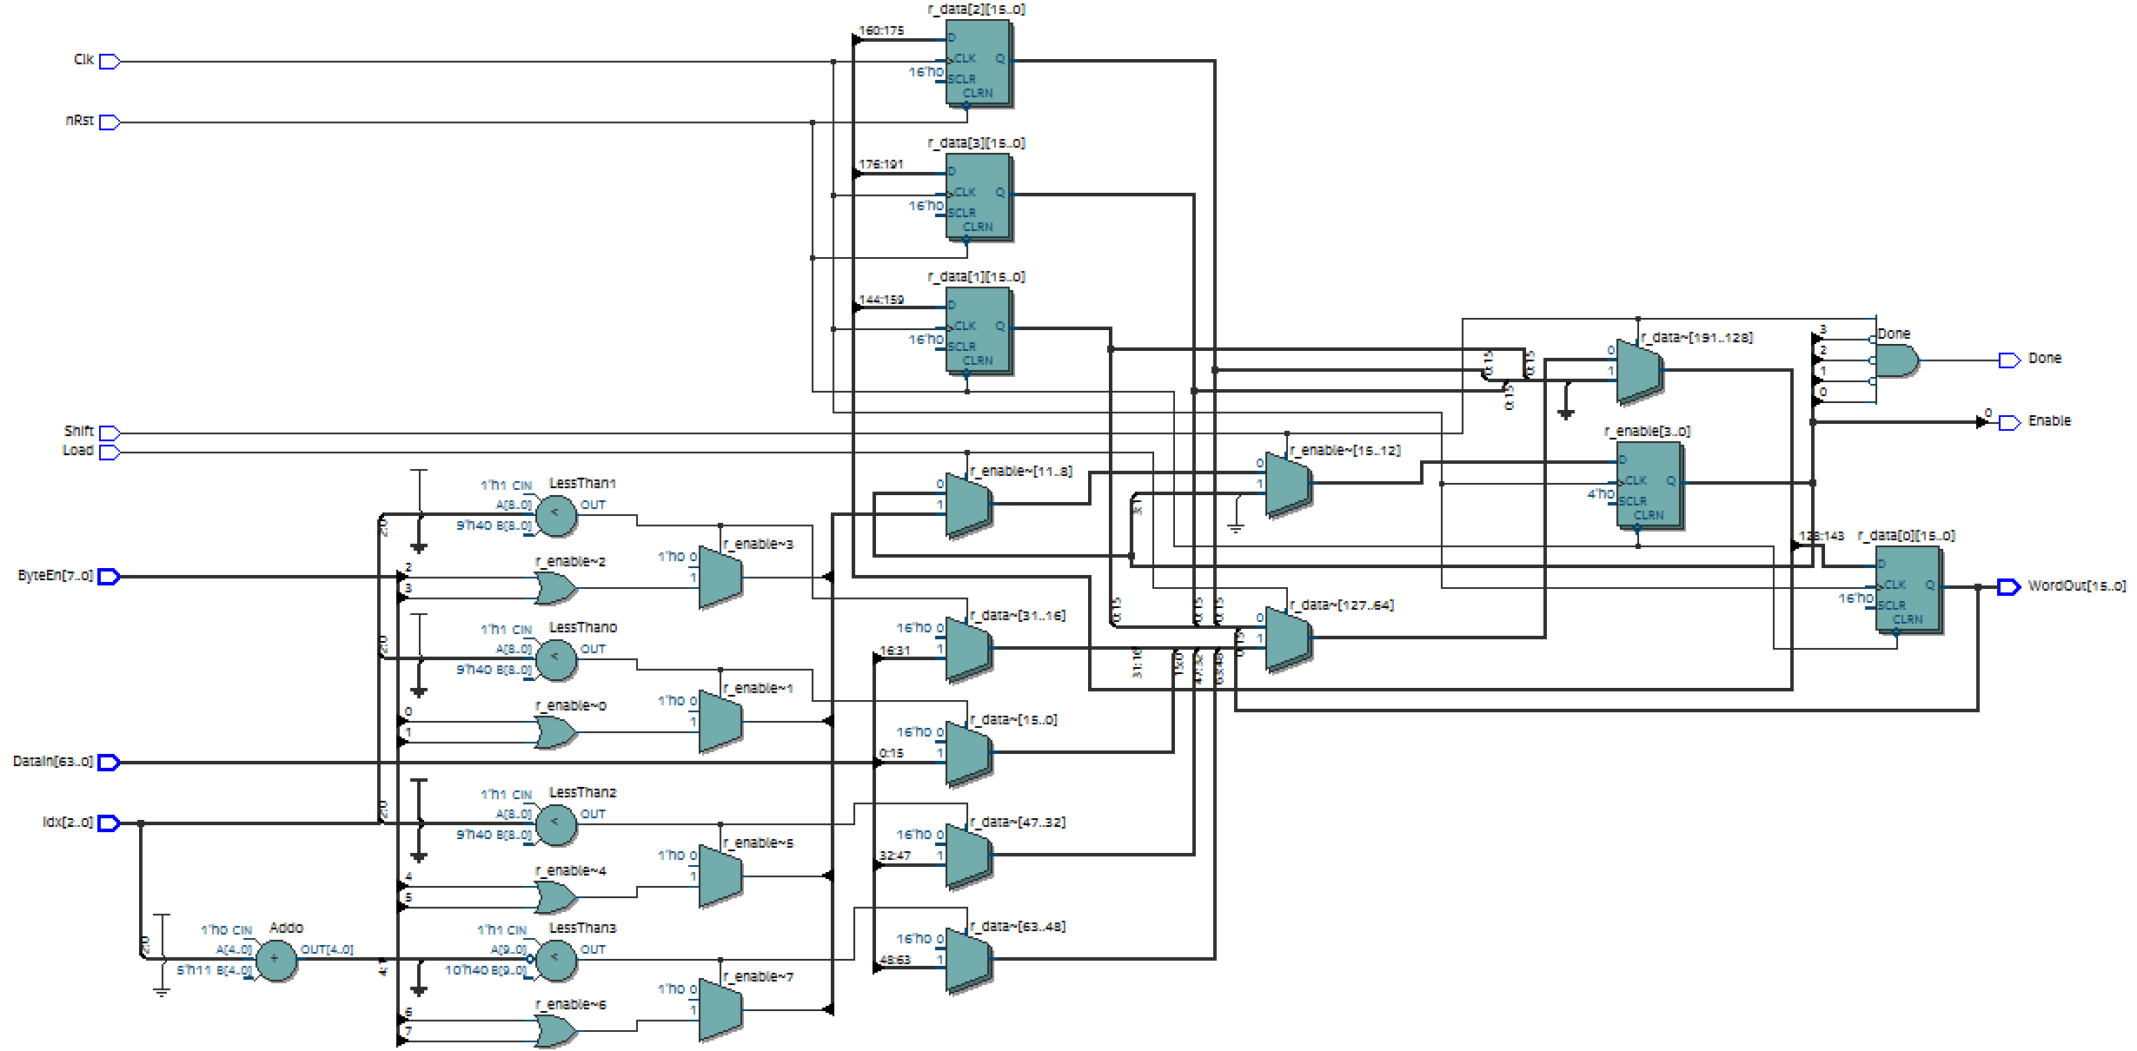
Рисунок 7. RTL-схема сдвигового регистра для записи со значениями burst = 4 и world_width = 16
Исходный код разработанного сдвигового регистра для записи из FIFO приведён в Приложении 1.
Для регистра были написаны тесты, демонстрирующие его работу при всех возможных комбинациях значений burst и world_width, а также при различных значениях ByteEn. Результаты тестирования для значений burst = 4 и world_width = 8 показаны на Рисунке 8. Исходный код тестбэнча и тестера приведены в Приложениях 2-3.
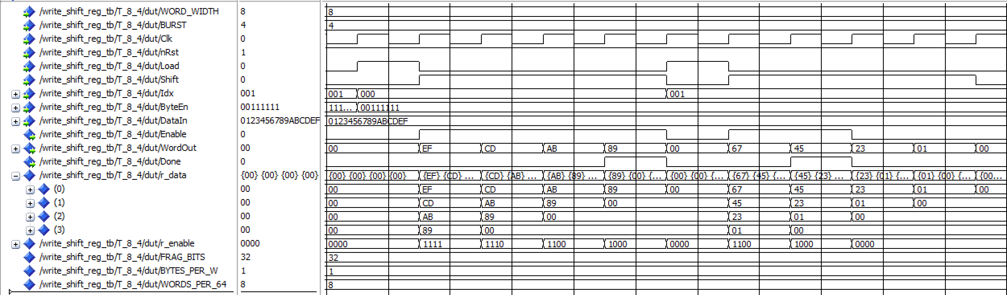
Рисунок 8. Фрагмент временной диаграммы выполнения операции сдвига в регистре для записи для значений burst = 4 и world_width = 8

Регистр для чтения
Для операции чтения из SDRAM был реализован сдвиговый регистр, УГО которого приведено на Рисунке 9.
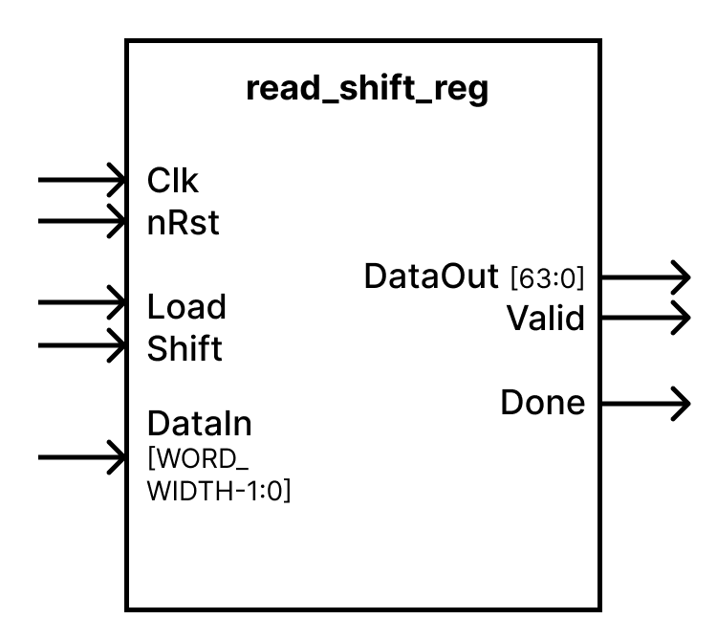
Рисунок 9. УГО сдвигового регистра для чтения
В Таблице 3 приведено описание входных и выходных сигналов разработанного регистра.
Таблица 3. Входные и выходные сигналы регистра для чтения
Название сигнала | Вход/выход | Разрядность, бит | Описание
Clk | in | 1 | Тактовый сигнал
nRst | in | 1 | Сигнал асинхронного сброса
Load | in | 1 | Сигнал разрешения загрузки. «1» - если регистр пуст и его можно заполнить, «0» - в противном случае
Shift | in | 1 | Сигнал сдвига данных. «1» - если на выходе нужно получить сдвиг, «0» - в противном случае
DataIn | in | world_width | Шина входных данных из памяти для записи в регистр
DataOut | out | 64 | Выходная порция данных, записываемая в FIFO
Valid | out | 1 | Сигнал валидности выходных данных. «1» - если данные валидны, «0» - в противном случае
Done | out | 1 | Сигнал завершения выдачи данных. «1» - если регистр пуст, «0» - в противном случае

На Рисунке 10 приведена схема работы сдвигового регистра и его взаимодействие с входными и выходными данными в случае burst = 4 и world_width = 16.
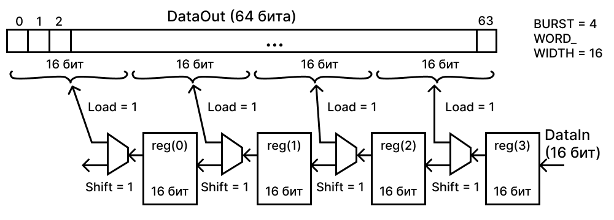
Рисунок 10. Схема работы сдвигового регистра для чтения при burst = 4 и world_width = 16
Принцип работы регистра заключается в параллельном занесении burst*world_width бит из памяти в него и последовательном сдвиге данных в количестве world_width бит за один такт. При этом с помощью дженерика задаются значения burst и world_width. Все возможные их комбинации приведены в Таблице 3 и рассмотрены для работы регистра.
На вход регистра подаётся world_width бит данных, которые загружаются в регистр за один такт путём подачи единицы на вход Shift. После этого происходит сдвиг порции по world_width бит и занесение в регистр новой порции данных из памяти при выставлении сигнала Shift единицей. После заполнения регистра входными данными подаётся единица на вход Load, за один такт данные из регистра выгружаются в выходную 64-битную шину и сигнал Valid становится единицей. Одновременная подача единицы на Load и Shift невозможна, потому что Shift будет в приоритете из условия, приведённого в коде разработанного регистра. Возможны несколько ситуаций для подачи загрузки и сдвига, которые рассматривает регистр:
- Если общее количество битов в регистре равно 64, то есть FRAG_BITS = 64, то происходит burst сдвигов, после чего одна загрузка;
- Если общее количество битов в регистре меньше 64, то есть FRAG_BITS < 64, то происходит burst сдвигов и загрузка выходных данных, которые будут дозаполнены нулями в старших битах;
- Если общее количество битов в регистре больше 64, то есть FRAG_BITS > 64, то происходит burst сдвигов, после чего загрузка выходной полностью заполненной 64-битной шины, такие итерации повторяются FRAG_BITS/64 раз.
Сигнал Done выставляется в значение «1», когда регистр завершил работу с данными, то есть произошла последняя загрузка.
RTL-схема сдвигового регистра со значениями burst = 4 и world_width = 16 для записи представлена на Рисунке 11.
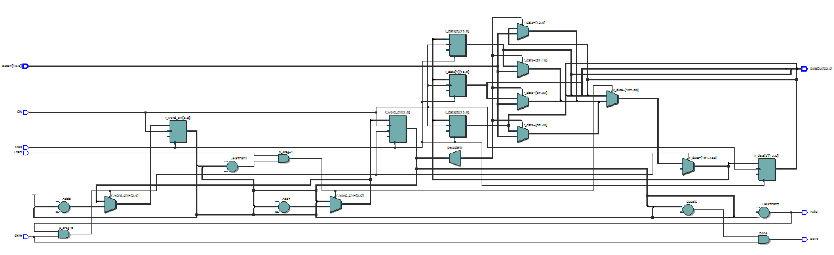
Рисунок 11. RTL-схема сдвигового регистра для чтения со значениями burst = 4 и world_width = 16
Исходный код разработанного сдвигового регистра для чтения из SDRAM приведён в Приложении 4.
Для регистра были написаны тесты, демонстрирующие его работу. Результаты тестирования для значений burst = 4 и world_width = 16 показаны на Рисунке 12. Исходный код тестбэнча и тестера приведены в Приложениях 5-6.
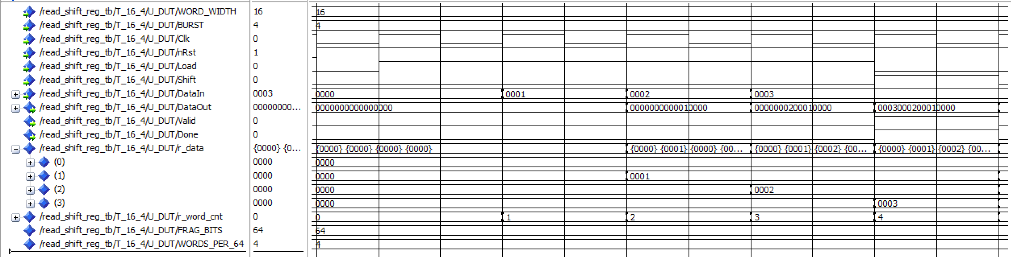
Рисунок 12. Фрагмент временной диаграммы выполнения операции сдвига в регистре для чтения для значений burst = 4 и world_width = 16

Тестирование
Для верификации подсистемы были разработаны тесты, перечисленные в Таблице Х и показанные на Рисунках х-х.

Синтез и компиляция схемы
После успешного прохождения тестирования разрабатываемой подсистемы в программе Quartus были проведены компиляция, отчёт о которой представлен на Рисунке Х, и синтез RTL-схемы, показанной на Рисунке Х.
Картинка
Рисунок Х. Отчёт о компиляции
Картинка
Рисунок Х. RTL-схема, полученная в ходе синтеза
Синтез ещеее

Заключение
В ходе данной курсовой работы был разработан конечный автомат для обмена с внешней памятью SDRAM и выполнения присвоений выходных сигналов в зависимости от текущего состояния конечного автомата. Были описаны все его состояния, разработаны дополнительные модули и проведены тестирование и синтез.

Приложение
Приложение 1. Файл write_shift_reg.vhd
library ieee;
use ieee.std_logic_1164.all;
use ieee.std_logic_arith.all;
use ieee.std_logic_unsigned.all;

entity write_shift_reg is
generic (
WORD_WIDTH : integer := 16; -- 8, 16, 32, 64
BURST : integer := 4 -- 1, 2, 4, 8
);
port (
Clk : in std_logic;
nRst : in std_logic;

Load : in std_logic;
Shift : in std_logic;

Idx : in std_logic_vector(2 downto 0); -- для длины регистра < 64, вычисляется 64/FRAG_BITS, 000 -> 001 -> 002 ...
ByteEn : in std_logic_vector(7 downto 0);
DataIn : in std_logic_vector(63 downto 0);

Enable : out std_logic;
WordOut : out std_logic_vector(WORD_WIDTH-1 downto 0);
Done : out std_logic -- когда Shift выдвигает последнее валидное слово
);
end entity;

architecture rtl of write_shift_reg is

type t_sreg_data is array (0 to BURST-1) of std_logic_vector(WORD_WIDTH-1 downto 0);
type t_sreg_enable is array (0 to BURST-1) of std_logic;

signal r_data : t_sreg_data;
signal r_enable : t_sreg_enable;

constant FRAG_BITS : integer := WORD_WIDTH * BURST;
constant BYTES_PER_W : integer := WORD_WIDTH / 8; -- 1,2,4,8
constant WORDS_PER_64 : integer := 64 / WORD_WIDTH; -- 1,2,4,8

begin

WordOut <= r_data(0);
Enable <= r_enable(0);

gen_done_1 : if BURST = 1 generate
Done <= '1' when (Shift = '1' and r_enable(0) = '1') else '0';
end generate;

gen_done_2 : if BURST = 2 generate
Done <= '1' when (Shift = '1' and r_enable(0) = '1' and r_enable(1) = '0') else '0';
end generate;

gen_done_4 : if BURST = 4 generate
Done <= '1' when (Shift = '1' and r_enable(0) = '1' and
r_enable(1) = '0' and r_enable(2) = '0' and r_enable(3) = '0')
else '0';
end generate;

gen_done_8 : if BURST = 8 generate
Done <= '1' when (Shift = '1' and r_enable(0) = '1' and
r_enable(1) = '0' and r_enable(2) = '0' and r_enable(3) = '0' and
r_enable(4) = '0' and r_enable(5) = '0' and r_enable(6) = '0' and r_enable(7) = '0')
else '0';
end generate;

p_sreg : process(Clk, nRst)
begin
if nRst = '0' then
for j in 0 to BURST-1 loop
r_data(j) <= (others => '0');
r_enable(j) <= '0';
end loop;

elsif rising_edge(Clk) then

if Shift = '1' then
for j in 0 to BURST-2 loop
r_data(j) <= r_data(j+1);
r_enable(j) <= r_enable(j+1);
end loop;
r_data(BURST-1) <= (others => '0');
r_enable(BURST-1) <= '0';

elsif Load = '1' then

if FRAG_BITS <= 64 then
for j in 0 to BURST-1 loop
if ((conv_integer(Idx)*BURST + j + 1) * WORD_WIDTH) <= 64 then
r_data(j) <= DataIn(
((conv_integer(Idx)*BURST + j + 1) * WORD_WIDTH - 1) downto
((conv_integer(Idx)*BURST + j) * WORD_WIDTH));

if BYTES_PER_W = 1 then
r_enable(j) <= ByteEn( ((conv_integer(Idx)*BURST + j) * WORD_WIDTH) / 8 );
elsif BYTES_PER_W = 2 then
r_enable(j) <=
ByteEn( (((conv_integer(Idx)*BURST + j) * WORD_WIDTH) / 8) + 0 ) or
ByteEn( (((conv_integer(Idx)*BURST + j) * WORD_WIDTH) / 8) + 1 );
elsif BYTES_PER_W = 4 then
r_enable(j) <=
ByteEn( (((conv_integer(Idx)*BURST + j) * WORD_WIDTH) / 8) + 0 ) or
ByteEn( (((conv_integer(Idx)*BURST + j) * WORD_WIDTH) / 8) + 1 ) or
ByteEn( (((conv_integer(Idx)*BURST + j) * WORD_WIDTH) / 8) + 2 ) or
ByteEn( (((conv_integer(Idx)*BURST + j) * WORD_WIDTH) / 8) + 3 );
else
r_enable(j) <=
ByteEn(0) or ByteEn(1) or ByteEn(2) or ByteEn(3) or
ByteEn(4) or ByteEn(5) or ByteEn(6) or ByteEn(7);
end if;
else
r_data(j) <= (others => '0');
r_enable(j) <= '0';
end if;
end loop;

else
for j in 0 to BURST-1 loop
if j < WORDS_PER_64 then
r_data(j) <= DataIn(((j+1) * WORD_WIDTH - 1) downto (j * WORD_WIDTH));

if BYTES_PER_W = 1 then
r_enable(j) <= ByteEn( (j * WORD_WIDTH) / 8 );
elsif BYTES_PER_W = 2 then
r_enable(j) <=
ByteEn( ((j * WORD_WIDTH) / 8) + 0 ) or
ByteEn( ((j * WORD_WIDTH) / 8) + 1 );
elsif BYTES_PER_W = 4 then
r_enable(j) <=
ByteEn( ((j * WORD_WIDTH) / 8) + 0 ) or
ByteEn( ((j * WORD_WIDTH) / 8) + 1 ) or
ByteEn( ((j * WORD_WIDTH) / 8) + 2 ) or
ByteEn( ((j * WORD_WIDTH) / 8) + 3 );
else
r_enable(j) <=
ByteEn(0) or ByteEn(1) or ByteEn(2) or ByteEn(3) or
ByteEn(4) or ByteEn(5) or ByteEn(6) or ByteEn(7);
end if;

else
r_data(j) <= (others => '0');
r_enable(j) <= '0';
end if;
end loop;
end if;
end if;
end if;
end process;

end architecture;
Приложение 2. Файл write_shift_reg_tb.vhd
library ieee;
use ieee.std_logic_1164.all;

entity write_shift_reg_tb is
end entity;

architecture top of write_shift_reg_tb is
begin

T_8_1 : entity work.write_shift_reg_tester
generic map ( WORD_WIDTH => 8, BURST => 1 );

T_8_2 : entity work.write_shift_reg_tester
generic map ( WORD_WIDTH => 8, BURST => 2 );

T_8_4 : entity work.write_shift_reg_tester
generic map ( WORD_WIDTH => 8, BURST => 4 );

T_8_8 : entity work.write_shift_reg_tester
generic map ( WORD_WIDTH => 8, BURST => 8 );

T_16_1 : entity work.write_shift_reg_tester
generic map ( WORD_WIDTH => 16, BURST => 1 );

T_16_2 : entity work.write_shift_reg_tester
generic map ( WORD_WIDTH => 16, BURST => 2 );

T_16_4 : entity work.write_shift_reg_tester
generic map ( WORD_WIDTH => 16, BURST => 4 );

T_16_8 : entity work.write_shift_reg_tester
generic map ( WORD_WIDTH => 16, BURST => 8 );

T_32_1 : entity work.write_shift_reg_tester
generic map ( WORD_WIDTH => 32, BURST => 1 );

T_32_2 : entity work.write_shift_reg_tester
generic map ( WORD_WIDTH => 32, BURST => 2 );

T_32_4 : entity work.write_shift_reg_tester
generic map ( WORD_WIDTH => 32, BURST => 4 );

T_32_8 : entity work.write_shift_reg_tester
generic map ( WORD_WIDTH => 32, BURST => 8 );

T_64_1 : entity work.write_shift_reg_tester
generic map ( WORD_WIDTH => 64, BURST => 1 );

T_64_2 : entity work.write_shift_reg_tester
generic map ( WORD_WIDTH => 64, BURST => 2 );

T_64_4 : entity work.write_shift_reg_tester
generic map ( WORD_WIDTH => 64, BURST => 4 );

T_64_8 : entity work.write_shift_reg_tester
generic map ( WORD_WIDTH => 64, BURST => 8 );

end architecture;
Приложение 3. Файл write_shift_reg_tester.vhd
library ieee;
use ieee.std_logic_1164.all;
use ieee.std_logic_arith.all;
use ieee.std_logic_unsigned.all;

entity write_shift_reg_tester is
generic (
WORD_WIDTH : integer := 16;
BURST : integer := 4
);
end entity;

architecture tb of write_shift_reg_tester is

constant CLK_PERIOD : time := 10 ns;
constant FRAG_BITS : integer := WORD_WIDTH * BURST;
constant WORDS_PER_64 : integer := 64 / WORD_WIDTH;

function calc_num_frags return integer is
begin
if FRAG_BITS = 0 then
return 1;
elsif FRAG_BITS >= 64 then
return 1;
else
return 64 / FRAG_BITS;
end if;
end function;

constant NUM_FRAGS : integer := calc_num_frags;

type t_idx_array is array (0 to 7) of std_logic_vector(2 downto 0);
constant IDX_TABLE : t_idx_array := (
"000", "001", "010", "011",
"100", "101", "110", "111"
);

constant DATA_TEMPLATE : std_logic_vector(63 downto 0) :=
x"0123456789ABCDEF";

type t_be_array is array (natural range <>) of std_logic_vector(7 downto 0);

constant BE_PATTERNS : t_be_array := (
"11111111",
"00111111",
"11111000",
"01111100"
);

signal Clk : std_logic := '0';
signal nRst : std_logic := '0';

signal Load : std_logic := '0';
signal Shift : std_logic := '0';

signal Idx : std_logic_vector(2 downto 0) := (others => '0');
signal ByteEn : std_logic_vector(7 downto 0) := (others => '0');
signal DataIn : std_logic_vector(63 downto 0) := (others => '0');

signal Enable : std_logic;
signal WordOut : std_logic_vector(WORD_WIDTH-1 downto 0);
signal Done : std_logic;

begin

p_clk : process
begin
Clk <= '0';
wait for CLK_PERIOD/2;
Clk <= '1';
wait for CLK_PERIOD/2;
end process;

dut : entity work.write_shift_reg
generic map (
WORD_WIDTH => WORD_WIDTH,
BURST => BURST
)
port map (
Clk => Clk,
nRst => nRst,
Load => Load,
Shift => Shift,
Idx => Idx,
ByteEn => ByteEn,
DataIn => DataIn,
Enable => Enable,
WordOut => WordOut,
Done => Done
);

p_stim : process

procedure set_pattern(
constant be_idx : in integer
) is
begin
if be_idx < BE_PATTERNS'length then
ByteEn <= BE_PATTERNS(be_idx);
else
ByteEn <= (others => '1');
end if;
DataIn <= DATA_TEMPLATE;
end procedure;

begin
nRst <= '0';
Load <= '0';
Shift <= '0';
Idx <= (others => '0');
ByteEn <= (others => '0');
DataIn <= DATA_TEMPLATE;

wait for 3*CLK_PERIOD;
wait until rising_edge(Clk);
nRst <= '1';

wait for 2*CLK_PERIOD;

for be_i in 0 to BE_PATTERNS'length-1 loop

set_pattern(be_i);
wait until rising_edge(Clk);

if FRAG_BITS >= 64 then

Idx <= IDX_TABLE(0);
Load <= '1';
Shift <= '0';
wait until rising_edge(Clk);
Load <= '0';

for w in 0 to WORDS_PER_64-1 loop
Shift <= '1';
wait until rising_edge(Clk);
end loop;
Shift <= '0';

wait for 4*CLK_PERIOD;

else

Idx <= IDX_TABLE(0);
Load <= '1';
Shift <= '0';
wait until rising_edge(Clk);
Load <= '0';

for frag in 0 to NUM_FRAGS-1 loop

for k in 0 to BURST-1 loop
Shift <= '1';
wait until rising_edge(Clk);
end loop;
Shift <= '0';

if frag < NUM_FRAGS-1 then
Idx <= IDX_TABLE(frag + 1);
Load <= '1';
wait until rising_edge(Clk);
Load <= '0';
end if;

end loop;

wait for 6*CLK_PERIOD;

end if;

Load <= '0';
Shift <= '0';
wait for 5*CLK_PERIOD;

end loop;

wait;
end process;

end architecture;
Приложение 4. Файл read_shift_reg.vhd
library ieee;
use ieee.std_logic_1164.all;
use ieee.std_logic_arith.all;
use ieee.std_logic_unsigned.all;

entity read_shift_reg is
generic (
WORD_WIDTH : integer := 16; -- 8, 16, 32, 64
BURST : integer := 4 -- 1, 2, 4, 8
);
port (
Clk : in std_logic;
nRst : in std_logic;

Load : in std_logic;
Shift : in std_logic;

DataIn : in std_logic_vector(WORD_WIDTH-1 downto 0);

DataOut : out std_logic_vector(63 downto 0);
Valid : out std_logic;
Done : out std_logic
);
end entity;

architecture rtl of read_shift_reg is

type t_sreg_data is array (0 to BURST-1) of std_logic_vector(WORD_WIDTH-1 downto 0);
signal r_data : t_sreg_data;
signal r_word_cnt : std_logic_vector(3 downto 0);

constant FRAG_BITS : integer := WORD_WIDTH * BURST;
constant WORDS_PER_64 : integer := 64 / WORD_WIDTH;

begin

gen_data_out_small : if BURST <= WORDS_PER_64 generate

gen_real : for i in 0 to BURST-1 generate
DataOut((i+1)*WORD_WIDTH - 1 downto i*WORD_WIDTH) <= r_data(i);
end generate;

gen_zero : for i in BURST to WORDS_PER_64-1 generate
DataOut((i+1)*WORD_WIDTH - 1 downto i*WORD_WIDTH) <= (others => '0');
end generate;

end generate;

gen_data_out_large : if BURST > WORDS_PER_64 generate

gen_real_only : for i in 0 to WORDS_PER_64-1 generate
DataOut((i+1)*WORD_WIDTH - 1 downto i*WORD_WIDTH) <= r_data(i);
end generate;

end generate;

pad_hi : if WORDS_PER_64*WORD_WIDTH < 64 generate
DataOut(63 downto WORDS_PER_64*WORD_WIDTH) <= (others => '0');
end generate;

Valid <=
'1' when (
(FRAG_BITS >= 64 and conv_integer(r_word_cnt) >= WORDS_PER_64) or
(FRAG_BITS < 64 and conv_integer(r_word_cnt) = BURST)
) else '0';

Done <=
'1' when (
Shift = '1' and (
(FRAG_BITS >= 64 and conv_integer(r_word_cnt) = WORDS_PER_64) or
(FRAG_BITS < 64 and conv_integer(r_word_cnt) = BURST)
)
) else '0';

p_sreg : process(Clk, nRst)
begin
if nRst = '0' then
for j in 0 to BURST-1 loop
r_data(j) <= (others => '0');
end loop;
r_word_cnt <= (others => '0');

elsif rising_edge(Clk) then

if (Shift = '1') and
((FRAG_BITS >= 64 and conv_integer(r_word_cnt) >= WORDS_PER_64) or
(FRAG_BITS < 64 and conv_integer(r_word_cnt) = BURST)) then

if FRAG_BITS >= 64 then
for j in 0 to BURST-1 loop
if j <= BURST-WORDS_PER_64-1 then
r_data(j) <= r_data(j+WORDS_PER_64);
else
r_data(j) <= (others => '0');
end if;
end loop;
r_word_cnt <= r_word_cnt - conv_std_logic_vector(WORDS_PER_64, 4);

else
for j in 0 to BURST-1 loop
r_data(j) <= (others => '0');
end loop;
r_word_cnt <= r_word_cnt - conv_std_logic_vector(BURST, 4);
end if;

elsif (Load = '1') and (conv_integer(r_word_cnt) < BURST) then
r_data(conv_integer(r_word_cnt)) <= DataIn;
r_word_cnt <= r_word_cnt + conv_std_logic_vector(1, 4);
end if;
end if;
end process;

end architecture;
Приложение 5. Файл read_shift_reg_tb.vhd
library ieee;
use ieee.std_logic_1164.all;

entity read_shift_reg_tb is
end entity;

architecture sim of read_shift_reg_tb is
begin

T_8_1 : entity work.read_shift_reg_tester
generic map ( WORD_WIDTH => 8, BURST => 1 );

T_8_2 : entity work.read_shift_reg_tester
generic map ( WORD_WIDTH => 8, BURST => 2 );

T_8_4 : entity work.read_shift_reg_tester
generic map ( WORD_WIDTH => 8, BURST => 4 );

T_8_8 : entity work.read_shift_reg_tester
generic map ( WORD_WIDTH => 8, BURST => 8 );

T_16_1 : entity work.read_shift_reg_tester
generic map ( WORD_WIDTH => 16, BURST => 1 );

T_16_2 : entity work.read_shift_reg_tester
generic map ( WORD_WIDTH => 16, BURST => 2 );

T_16_4 : entity work.read_shift_reg_tester
generic map ( WORD_WIDTH => 16, BURST => 4 );

T_16_8 : entity work.read_shift_reg_tester
generic map ( WORD_WIDTH => 16, BURST => 8 );

T_32_1 : entity work.read_shift_reg_tester
generic map ( WORD_WIDTH => 32, BURST => 1 );

T_32_2 : entity work.read_shift_reg_tester
generic map ( WORD_WIDTH => 32, BURST => 2 );

T_32_4 : entity work.read_shift_reg_tester
generic map ( WORD_WIDTH => 32, BURST => 4 );

T_32_8 : entity work.read_shift_reg_tester
generic map ( WORD_WIDTH => 32, BURST => 8 );

T_64_1 : entity work.read_shift_reg_tester
generic map ( WORD_WIDTH => 64, BURST => 1 );

T_64_2 : entity work.read_shift_reg_tester
generic map ( WORD_WIDTH => 64, BURST => 2 );

T_64_4 : entity work.read_shift_reg_tester
generic map ( WORD_WIDTH => 64, BURST => 4 );

T_64_8 : entity work.read_shift_reg_tester
generic map ( WORD_WIDTH => 64, BURST => 8 );

end architecture;
Приложение 6. Файл read_shift_reg_tester.vhd
library ieee;
use ieee.std_logic_1164.all;
use ieee.std_logic_arith.all;
use ieee.std_logic_unsigned.all;

entity read_shift_reg_tester is
generic (
WORD_WIDTH : integer := 16; -- 8, 16, 32, 64
BURST : integer := 4 -- 1, 2, 4, 8
);
end entity;

architecture tb of read_shift_reg_tester is

constant CLK_PERIOD : time := 10 ns;
constant FRAG_BITS : integer := WORD_WIDTH * BURST;
constant NUM_SHIFTS : integer := (FRAG_BITS + 63) / 64;
constant WORDS_PER_64: integer := 64 / WORD_WIDTH;

signal Clk : std_logic := '0';
signal nRst : std_logic := '0';

signal Load : std_logic := '0';
signal Shift : std_logic := '0';

signal DataIn : std_logic_vector(WORD_WIDTH-1 downto 0) := (others => '0');
signal DataOut : std_logic_vector(63 downto 0);
signal Valid : std_logic;
signal Done : std_logic;

begin

U_DUT : entity work.read_shift_reg
generic map (
WORD_WIDTH => WORD_WIDTH,
BURST => BURST
)
port map (
Clk => Clk,
nRst => nRst,
Load => Load,
Shift => Shift,
DataIn => DataIn,
DataOut => DataOut,
Valid => Valid,
Done => Done
);

p_clk : process
begin
Clk <= '0';
wait for CLK_PERIOD/2;
Clk <= '1';
wait for CLK_PERIOD/2;
end process;

p_stim : process
begin
nRst <= '0';
Load <= '0';
Shift <= '0';
DataIn <= (others => '0');

wait for 3*CLK_PERIOD;
nRst <= '1';

wait until rising_edge(Clk);

for i in 0 to BURST-1 loop
Load <= '1';
Shift <= '0';
DataIn <= conv_std_logic_vector(i, WORD_WIDTH);
wait until rising_edge(Clk);
end loop;

Load <= '0';

for k in 0 to NUM_SHIFTS-1 loop
Shift <= '1';
Load <= '0';
wait until rising_edge(Clk);
end loop;

Shift <= '0';

wait for 5*CLK_PERIOD;
wait;
end process;

end architecture;
Приложение 7. Файл ххх.vhd

